РЕГИСТРАЦИЯ В НАВИГАТОРЕ
Уважаемые родители! Регистрация в Навигаторе интуитивно понятна, и всё же, на всякий случай, мы подготовили подробную инструкцию 👇
ВАЖНО: если вы уже регистрировались в Навигаторе, но не помните когда и как, не регистрируйтесь заново - обратитесь в службу технической поддержки!
Для регистрации нужно выполнить несколько простых шагов:
✔Шаг 1. Зайти на сайт «Навигатор дополнительного образования детей Республики Хакасия» используя поисковую строку браузера или перейдя по ссылке https://р19.навигатор.дети

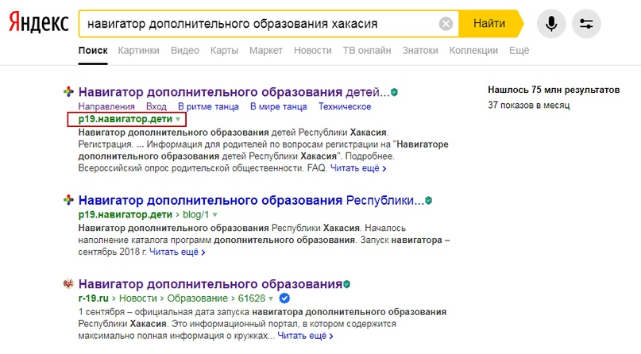

✔Шаг 2. Нажать кнопку «Регистрация» в правом верхнем углу экрана.
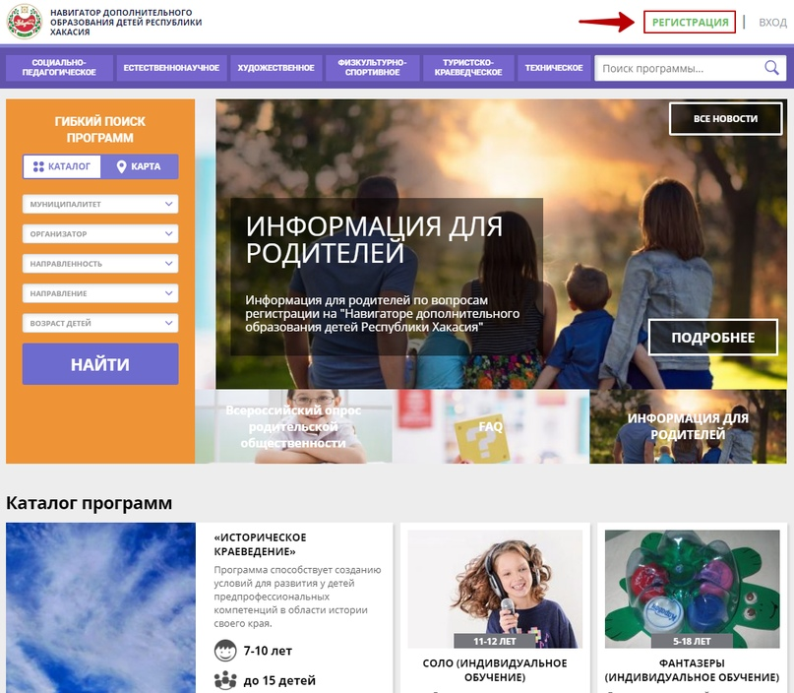
✔Шаг 3. Заполнить все обязательные поля в регистрационной форме:
- городской округ или муниципальный район, где вы зарегистрированы (выбрать нужный из выпадающего списка);
- фамилию, имя, отчество (родителя);
- номер мобильного телефона для связи;
- адрес электронной почты;
- пароль (выбрать самостоятельно).
Далее следует ознакомиться с Правилами пользования сайтом, поставить галочку в поле «Я выражаю согласие» и нажать «Зарегистрироваться».
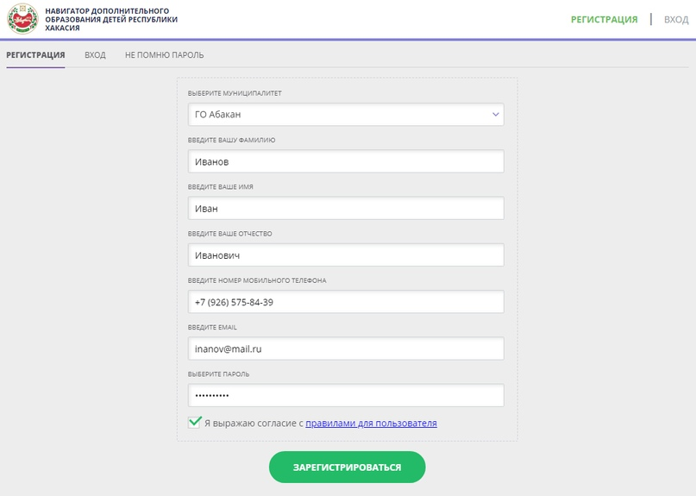
✔Шаг 4. После того, как вы заполнили регистрационную форму и нажали «Зарегистрироваться», на указанный вами адрес электронной почты поступит сообщение от Отдела поддержки Навигатора со ссылкой для подтверждения вашего электронного адреса. Перейдите по ссылке, указанной в письме, чтобы подтвердить свой e-mail и пользоваться всеми возможностями портала.
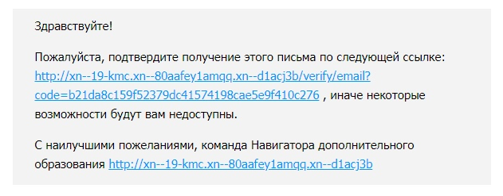
ВАЖНО: если ваш e-mail не подтверждён, вы не сможете пользоваться некоторыми возможностями Навигатора.
✔Шаг 5. После перехода по ссылке, и успешного подтверждения электронного адреса, нажмите на ФИО в верхнем правом углу для перехода в личный кабинет.
✨Поздравляем! Вы успешно зарегистрировались в Навигаторе! ✨
Если вы забыли свой пароль нажмите «Не помню пароль», введите в открывшееся поле свой логин (e-mail, который указывали при регистрации) и нажмите «Восстановить мой пароль» - письмо с новым паролем будет отправлено на указанную почту.

ИНСТРУКЦИЯ ПО ЗАПИСИ РЕБЁНКА НА ОБУЧЕНИЕ

Поиск программ

В Навигаторе предусмотрены следующие фильтры отбора и поиска программ:
- по муниципалитету (территориальное расположение). Выберете город Абакан;

- по организатору (организация, предоставляющая услуги по дополнительному образованию). Выберете Республиканский центр дополнительного образования;

- по направленности программы (техническая, естественнонаучная);

- по профилю программы (например, в технической направленности выделяются такие профили как информационные технологии, робототехника и т.п.). Можете пропустить этот пункт, чтобы посмотреть весь спектр программ;

- по возрасту детей.
Далее необходимо нажать кнопку «Подробнее». В открывшемся окне будет предоставлена информация о дополнительной общеразвивающей программе: описание, цели и задачи, ожидаемые результаты, данные о педагогах, расписание занятий и др.

Запись ребёнка на обучение

Запись на обучение предусмотрена для авторизованных пользователей, прошедших регистрацию в Навигаторе. Для подачи заявки необходимо выбрать программу, соответствующую запросу, и нажать кнопку «Записаться». Затем система попросит выбрать подгруппу для записи и конкретного ребёнка (если их несколько).
После подачи заявки на обучение автоматизированной системой Навигатора будет направлено уведомление о поданной заявке на электронную почту, указанную при регистрации.
Администратор организации, предоставляющей услуги по дополнительному образованию детей, рассматривает поступившую заявку и принимает решение о её подтверждении или отклонении. Кроме того администратор организации обрабатывает заявку в Навигаторе и связывается с родителем (законным представителем) для уточнения информации.
Обращаем Ваше внимание на следующее:

1. Подтвержденная заявка – не является обязательным условием для зачисления ребенка на обучение.
2. Подтверждение заявки означает готовность организации принять ребенка в объединение при соблюдении всех необходимых условий и требований, установленных для зачисления на конкретную программу, а также для ее реализации.
3. Обработка новых заявок на программы обучения составляет 7 рабочих дней с момента подачи заявки.
4. Если в течение 7 рабочих дней после записи на интересующую Вас программу, Вы не получили на электронную почту уведомление от организации о результатах обработки заявки, то скорее всего, Вы не подтвердили свой электронный адрес. Данное действие можно произвести в любое время, достаточно пройти по ссылке из ранее полученного уведомления.

